Мультизагрузочная флешка 2 Gb
Установка Windows XP SP3 VL с флешки за 2 мин

Главное меню:

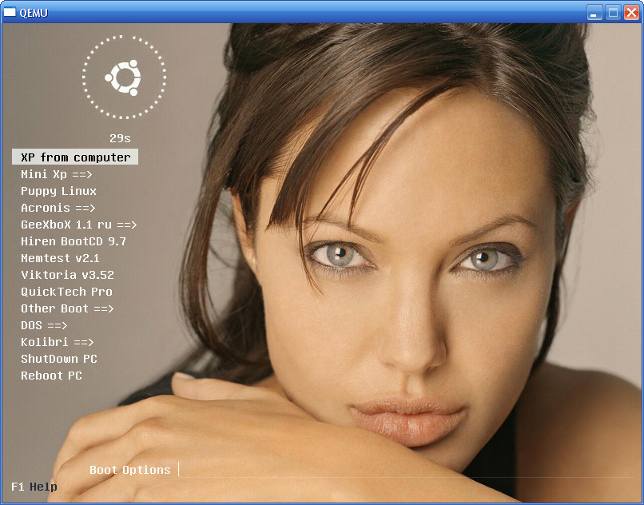

Список:

XP_SP3_RUS_by_LEX_FINAL_9.1.9
Драйверпаки
Zver Micro WPI
Infr@ CD 6.4
RusLive RAM Mini
Puppy Linux Rus
Acronis True Image Home 2009 Rus
Acronis Disk Director 10.0 и TrueImage 11.0 Rus
GeeXboX 1.1 Rus
Hiren BootCD 9.7 Rus
Memtest v2.1
Сделано по материалам сайта:
www.greenflash.su
Viktoria v3.52 Rus
DOS
Kolibri Rus
PLOP Boot Manager
QuickTech Pro

Главное меню в текстовом режиме
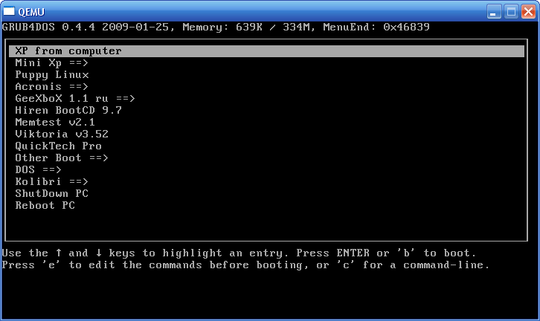

Меню выбора Windows PE
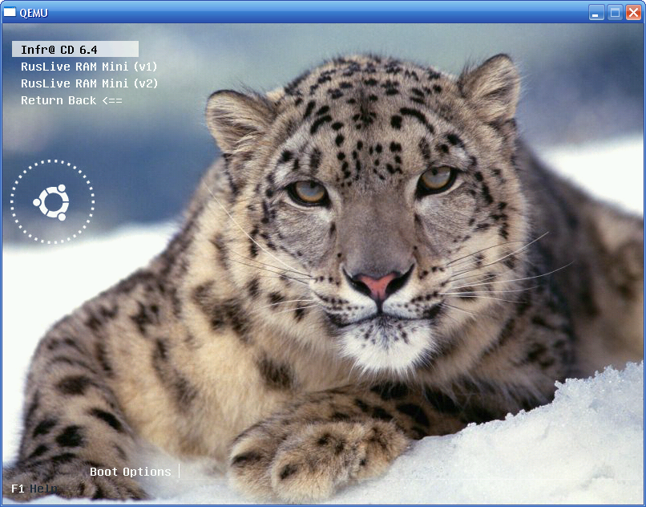

Меню загрузки акрониса
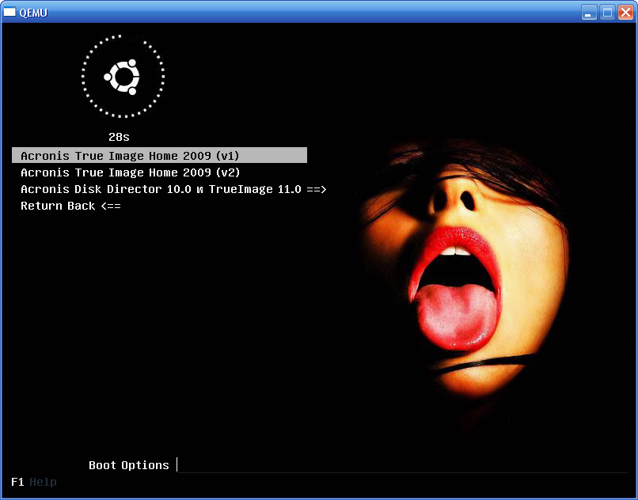

Меню выбора ДОС
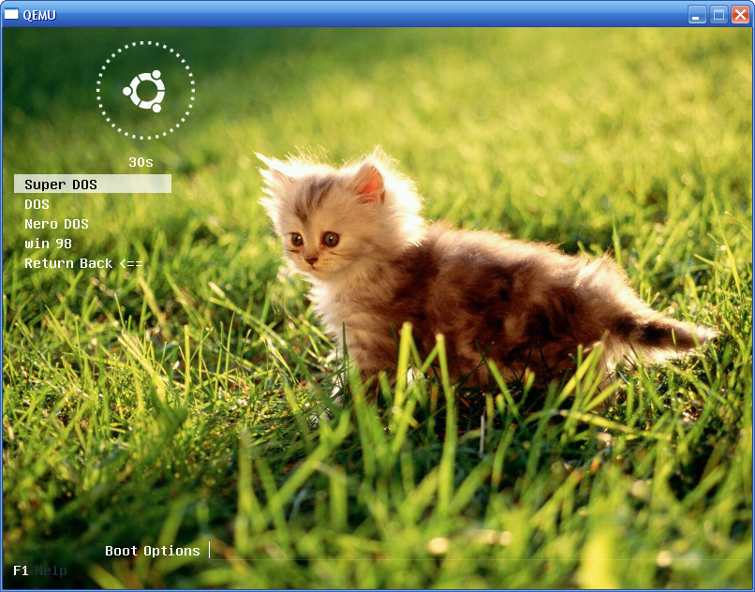

Меню выбора Колибри
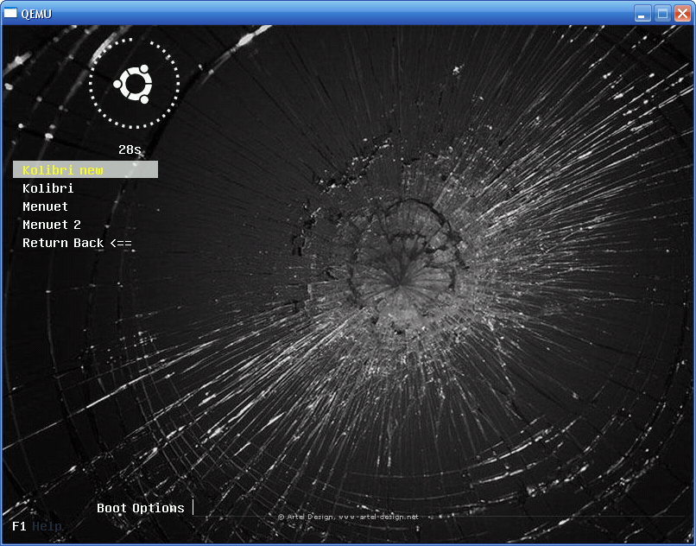

Другие варианты загрузки
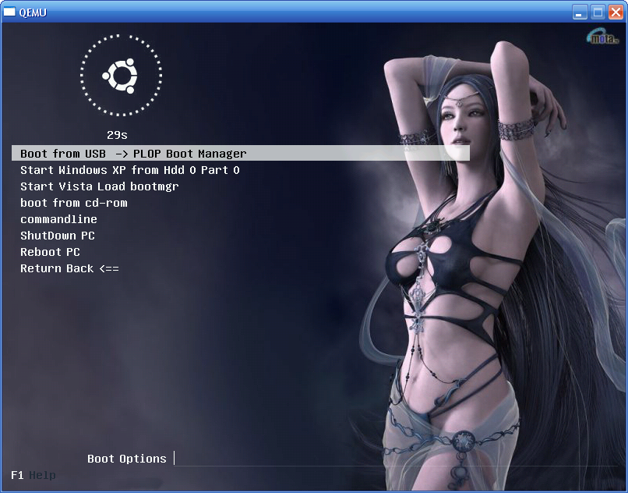

Вид флешки в проводнике
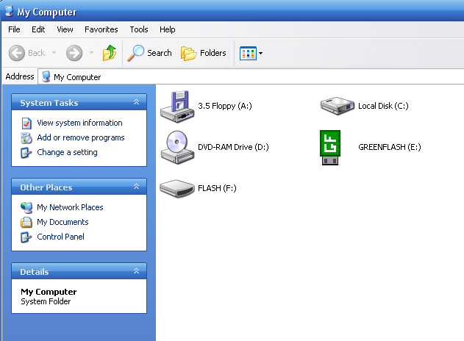

Содержимое флешки
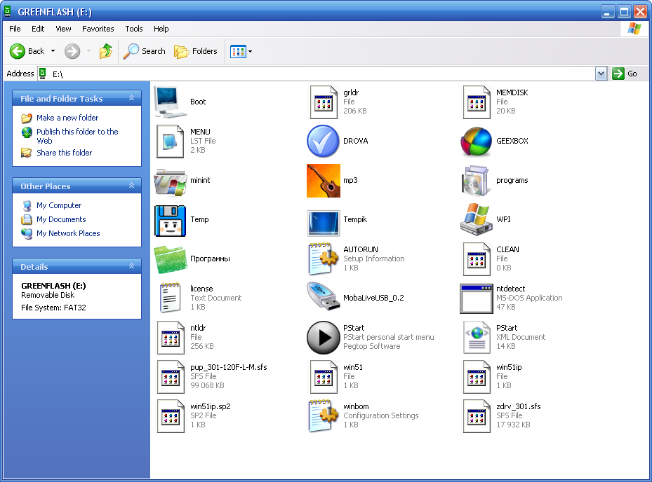

УСТАНОВКА:
- Устанавливаем зргузчик GRUB4DOS:
1.1 Перед началом операции флешку рекомендуется отформатировать программой HPUSBFW (369Кб), предварительно сохранив с неё всё необходимое (если есть)
1.2 Запускаем GRUB4DOS_RUS_USB.exe
1.3 Запускаем его. После запуска выбираем (кнопкой Обзор) цель, то есть то устройство на которое будем устанавливать Загрузчик.
Это либо Жёсткий диск, либо Флешка.
Если собираемся ставить на Флешку, значит выбираем корень флешки Х:\
(Х - Буква вашей флешки)
Если собираемся ставить на Жёсткий диск, значит выбираем корень диска C:\ (или на какой вы хотите, главное чтоб был Активным)
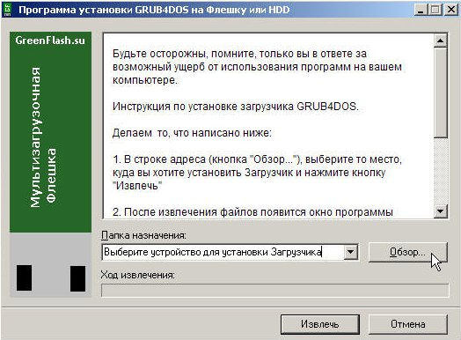

1.4 Нажимаем кнопку "Извлечь". После этого программа Grub4Dos Installer 1.1 установится к вам в C:\Program Files и выбросит ярлык на Рабочий Стол. Одновременно с этим на выбранный вами носитель распакуются файлы загрузчика (Папка - Boot; Файлы - grldr, MEMDISK, MENU.LST) и откроется окно программы Grub4Dos Installer 1.1.

1.5 В окне программы Grub4Dos Installer 1.1, в самой верхней строчке (выпадающем меню), выбираем цель для установки загрузчика
(HDD или Флешка) Больше ничего выбирать не надо.
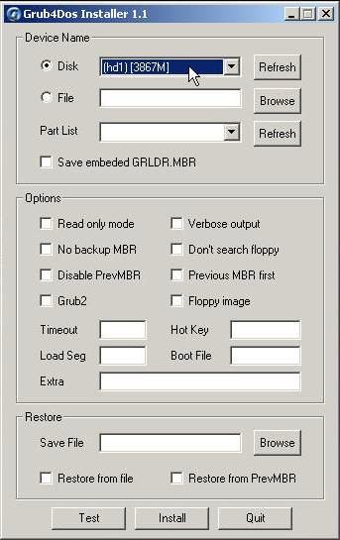
6. Нажимаем кнопку Install.
7.Если всё успешно, то вы увидите окно консоли с предложением нажать Enter, Нажимаем Enter.
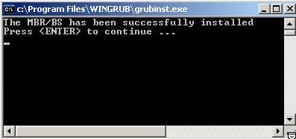

Видеопрезентация установки GRUB4DOS тоже есть в папке.

Предостережение! Если вы собрались установить Загрузчик на свой Жёсткий диск, вам желательно сначала получить опыт работы с Загрузчиком GRUB4DOS, знать как редактируется файл Menu.lst и.т.д.. Почитать об этом можно здесь: http://www.inode.ru/articles/admin/2004-09-24/123
и здесь: http://www.citforum.ru/operating_systems/linux/GRUB/
В конфигурационном файле Menu.lst по умолчанию прописаны пункты меню для загрузки с первого раздела, первого жёсткого диска, если ваша ОС установлена в другом месте, и вы установите Загрузчик по этой инструкции не зная как загрузить ОС из другого раздела - вы сталкнётесь с трудностями.
Так что если вы не уверены, не стоит первым делом устанавливать GRUB4DOS на жёсткий диск.

2) Розархивируем содержимое архива на флешку.
В процессе копирования заменяем все файлы.
Готово

В архиве вы можете обнаружить несколько вирусов:
В INFR@ CD это могут быть взломщики паролей и еще всякие ломалки.
Авира говорит что видеопрезентация установки GRUB4DOS тоже заражена ☺
Что с ними делать, решать вам. Меня все и так устраивает.

Флешка разрабатывалась в личных целях, и постепенно разросталась.
Описание:
- Быстрая установка Windows XP, с драйверами, и минимум программ для пользователей.
- Реанимация компьютеров и восстановление данных.
- Работа на поломанном компьютере: игры, фильмы, музыка, и т.д.

Установка Windows XP SP3 VL с флешки за 2 мин

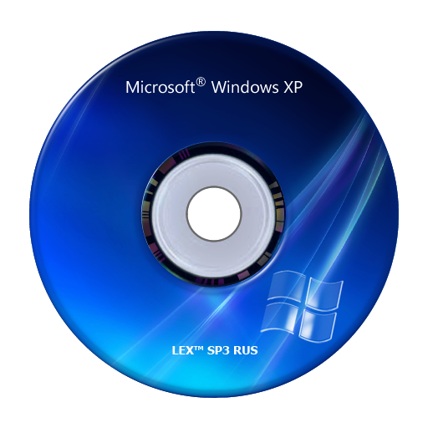
Есть в интернете сборки винды от LEX.
Она ставится с диска, мы же можем ее установить с флешки!
Ссылка на оф. сайт.: http://lex-pex.ru/news/1-0-4
и ссылка на тему "УСТАНОВКА ЗА 40 СЕКУНД! НА ЛЮБОЕ ЖЕЛЕЗО!" : http://lex-pex.ru/news/2009-01-09-2513%20
Сборки винды от LEX отличаются способом установки: нужно просто развернуть образ акрониса с виндой на комп и все.
У него есть две сборки:
1) Готовый виндовс со всеми необходимимы установленымы программами, и прочей лабудой. весит около 3 гиг.
2) Microsoft Windows XP Professional with Service Pack 3 VL (Russian) - оригинальный образ (голый виндовс без ничего лишнего)

Так как установка зверя с флешки у меня занимает минут 40-50, то мне понравился этот вариант установки: загружаем Acronis True Image и разворачиваем образ с виндой за минуту.

Для этого нам нужна:
1)флешка с установленым GRUB4DOS, можно GRUB4DOS RUS
2)загрузочный Acronis True Image Home 2009 Полная версия
3)сам образ с виндой: XP_SP3_RUS_by_LEX_FINAL_9.1.9.tib
4)драйвера для установки на живую систему.
5)Набор необходимых программ для установки. Я брал Zver WPI
(У нас уже все это есть на флешке)

Загружаемся с флешки, грузим Acronis True Image Home 2009, и разворачиваем образ с виндой на комп.
Видеоролик который демонстрирует установку винды, находится на флешке: \Tempik\LEX\Как установить Windows XP.wmv

Еще нужно ставить MBR (загрузчик) с образа!
Видеоролик который демонстрирует установку MBR, находится на флешке: \Tempik\LEX\Как ставить MBR (загрузчик).wmv
при установки указывается НЕ РАЗДЕЛ!, а САМ ФИЗИЧЕСКИЙ ВИНТ!
После установки:
При старте компа у Вас будет несколько секунд (индикация вверху экрана) для выбора с какого раздела грузиться!
Переключение между разделами клавишами 1, 2, 3........
Очень удобно если у Вас несколько систем на разных разделах!

Ну а драйвера и софт, можно поставить уже после установки Windows.
Которые можно запустить из авторана флешки, или из папок.

Небольшой авторан флешки
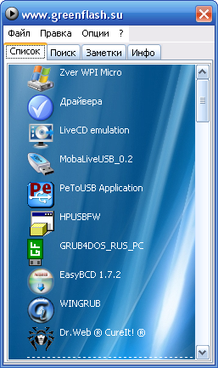
Еще в него добавил программы из Infra Live Cd

Драйверпаки
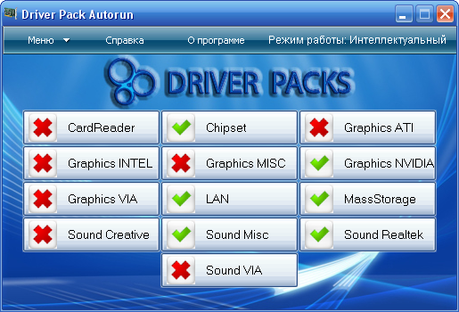

Список программ в Zver Micro WPI
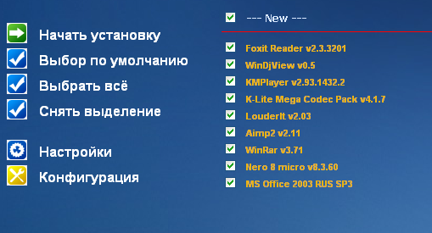

Infr@ CD 6.4
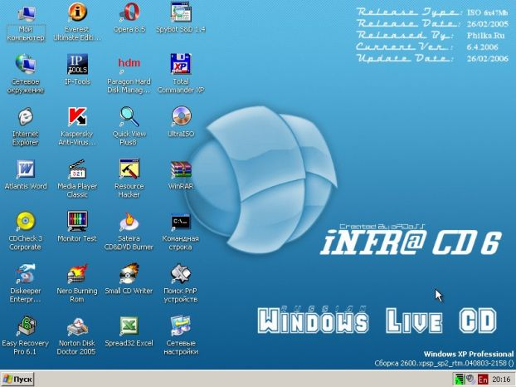

Обновлённый русский Windows Live CD, созданный на основе XP SP2, способный загружаться с этого компакт-диска в оперативную память Вашего ПК. Live CD имеет такое же ядро как и у Windows XP, но только с той разницей что там имеется достаточный минимум для тогоб чтобы войти на любой раздел машины или подключиться к сети. Диск позволяет восстанавливать операционные системыб когда те отказываются загружаться. Система полностью поддерживает все файловые системы FAT/FAT32/NTFS/CDFS

Меню диска:

INFRA 6.4.2006 RUS
EMRD 2007 RUS
Recovery Console от WinXP SP2 RUS
Acronis Disk Director Suite 10.0.2161 RUS
Acronis Drive Cleanser 10.0.2161 RUS
Acronis True Image Home 11.0.8059 RUS
Norton Ghost 11.02.1573 (DOS Version)
Partition Table Doctor 3.5 ENG
Victoria 3.52 RUS
MemTest 86+ v. 2.01

Программы в составе INFRA CD:

7-zip 4.57 RUS
AbiWord 2.4.6
ACDSee 2.44 Classic RUS
Ad-Aware 6 RUS
WPA Kill 2.1.05
AVZ 4.29 RUS
Bad Copy Pro 4.10 RUS
Download Master 5.5.3.1131 RUS
DrWeb 4.44 RUS
Easy CD/DVD Burner 3.0.72 RUS
Elcomsoft Password Recovery (AIMPR, AMBPR, AOEPR, AOPB, AOPR, APDFPR, ARCHPR, AWPR) - русские версии.
EmEditor 7.00.3 RUS
Утилиты из ERD Commander 2005
Everest 4.20.1170 RUS
Foxit PDF Reader 2.2.2129 RUS
Get Data Back for FAT & NTFS 3.32
LCP 5.04+
Norton Disk Doctor 2006 RUS
NOD32 2.70.16.0 RUS
NTPWEdit 0.2 RUS
Opera 9.26 RUS
Passwords Pro 2.4.2.1 RUS
Resource Hacker 3.4.0.79 RUS
R-Studio 4.0
SAM INside 2.6.2.0 RUS
SPRead32 RUS
Total Commander 7.02a RUS
UltraISO 9.0.0.2336 RUS
Unpassword Logon for Windows
Universal Share Downloader 1.3.4.9 RUS
WinHEX 13.8 RUS
WinImage 8.01 RUS
WinRAR 3.71 RUS

Утилиты тестирования (Nofia Monitor Test, RightMark Audio Analyzer, HDTune, CMOS Info, Ultimate MBR Gui, CDCheck, Nero Info Tool, Victoria for Windows).
Сетевые утилиты (IP tools, IP Scanner, TCPView Pro, Run Scanner).
Ну и что-то ещё по мелочи: Hash калькулятор, Norton Ghost Image Explorer, CLARV, утилиты от Avast, JKDefrag, PEid, RegShot, Sysinternals Process Monitor и PageDefrag, UPX, CCleaner, Derfraggler, восстановление загрузчика Vist`ы).
Справочники по реестру и службам Windows XP, параметрам командной строки, расшифровке кодов BSOD, FAQ по WinXP 2.0 от OSZone.ru и др.

RusLive RAM Mini
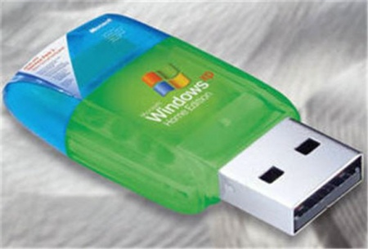

RusLive RAM Mini - oдна из самых быстрых Live CD.
Программ в ней нет!!!

Puppy Linux Rus
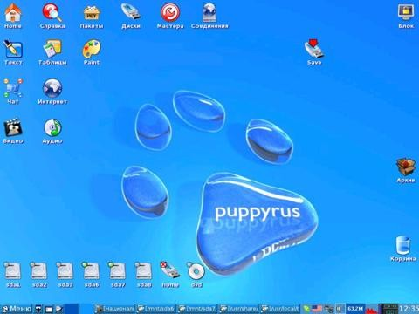

РuppyRus Linux обладает всеми необходимым качествами для работы дома и в офисе, а также весьма удобен для реанимации нерабочих систем Windows и Linux.
Вы получите 100% рабочую систему, которая может выходить в сеть, связывая вас с вашими друзьями и коллегами по e-mail, ICQ, MSN, IP-телефонии и другим средствам связи. Также вы получите средства для работы с текстом, электронными таблицами, рисования, просмотра видео и аудио файлов в различных форматах и многое другое "из коробки".
Более того, PuppyRus OS использует для работы исключительно оперативную память вашего компьютера*, что делает его незаменимым для восстановления данных с испорченных дисков, а также для работы на маломощных компьютерах и в условиях когда необходимо сохранить анонимность, поскольку оперативная память 100% очищается после перезагрузки компьютера.
Система потребляет ничтожно малое, по сегодняшним меркам, количество ресурсов, имеет приятный графический интерфейс и работает крайне быстро.

Acronis True Image Home 2009 Rus
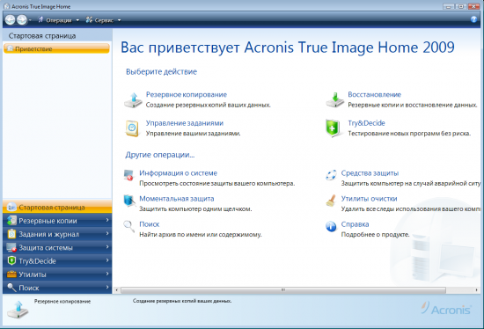
Acronis True Image Home 2009 позволяет проводить резервное копирование и восстановление
данных на жестом диске, включая операционную систему, прикладные программы и все пользовательские документы:
изображения, видео, сообщения электронной почты и т.д.

Acronis Disk Director 10.0 и TrueImage 11.0 Rus
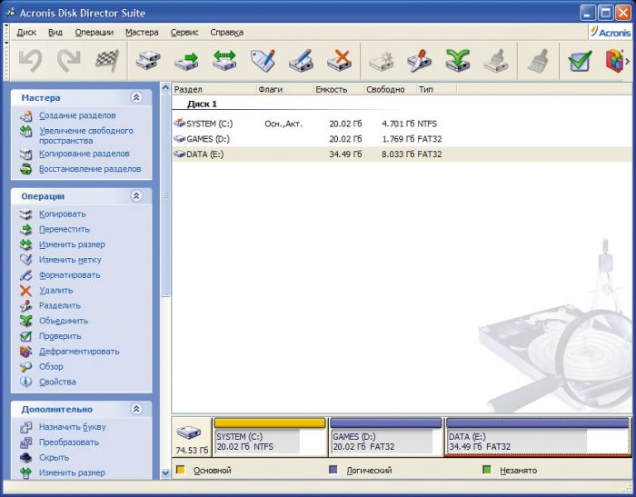
Acronis Disk Director Suite 10.0 — это простая в использовании и удобная утилита для управления разделами и обслуживания жестких дисков.
Она включает все наиболее популярные функции управления дисками, инструменты восстановления разделов и утилиту управления загрузочными разделами.

GeeXboX
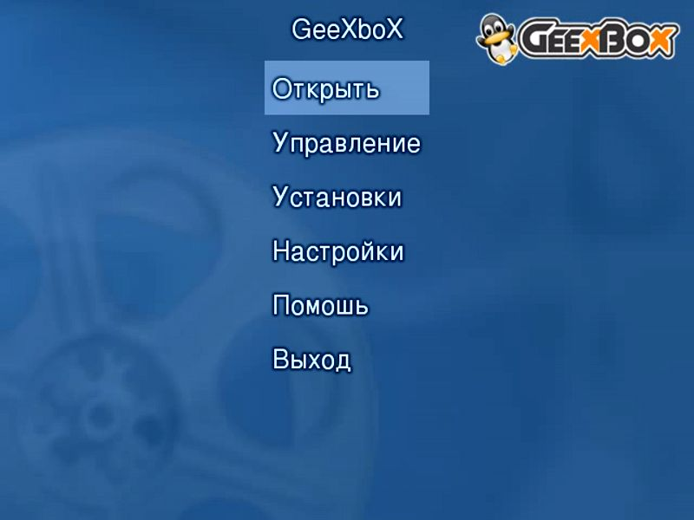
Операционная система на основе Linux, предназначенная для обеспечения работы компьютера в качестве мультимедийного центра. Чтение (воспроизведение) видео, аудио и графических файлов производится с разделов NTFS и FAT, а также с "линуксовых" разделов. Кроме того, поддерживается воспроизведение музыкальных и видеодисков.

Hiren BootCD
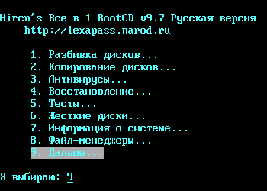

Новая версия Hiren's BootCD! - незаменимый инструмент, используемый многими компьютерными техниками и системными администраторами. Занимая лишь 105 MB на одном загрузочном CD собраны десятки самых популярных программ и утилит для работы в режиме DOS.
Дополнительно: Образ содержит утилиты для восстановления и диагностики, утилиты диагностики всех узлов компьютера, файловые менеджеры, утилиты для работы в сети, антивирусные программы с возможностью обновления баз, антишпионские, программы для работы с диском: форматирование, разделение, ремонт, тестирование и пр., клонирование системы, блок восстановления данных после крушения Windows, инструменты выявления аппаратных средств, работа с BIOS и многое многое другое. Hiren’s BootCD избавляет от необходимости держать под рукой десятки и десятки дисков с необходимыми в ежедневной работе программами. Но, к сожалению, из-за того что практически все программы, собранные на Hiren’s BootCD являются платными и созданы различными производителями, данный диск оказывается вне закона и его распространение и использование является нарушением законов разных стран об авторских правах и других, непозволяющих свободно распространять эти программы. С другой стороны, я не слышал ни об одной более-менее равнозначной законной альтернативе этому диску. Ведь если посчитать, сколько же может стоить подобный диск, будь он выпускаем официально, его стоимость наверняка превысила бы не одну сотню долларов, если не сказать больше. Можно лишь гадать, сколько еще новых версий этого уникального диска появится в сети, пока все компании-разработчики программ, собранных на Hiren’s BootCD договорятся между собой и выпустят, наконец, официальный диск, который сможет стать достойной легальной альтернативой Hiren’s BootCD. При этом не последнюю роль в этом будет играть конечная стоимость этого диска для потребителя.

Memtest v2.1
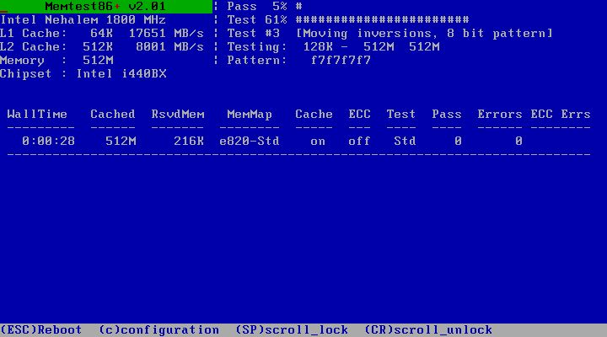
Утилита предназначена для тестирования оперативной памяти компьютера. Причем, тестирование осуществляется из "чистой среды", а не из оперативной системы Windows.. Работа происходит циклически, все тесты повторяются неограниченное количество раз, пока пользователь не отменит их соответствующей командой. Такой подход способствует тому, что можно основательно протестировать оперативку. Обычный тест проходит за 20-30 минут.

Viktoria
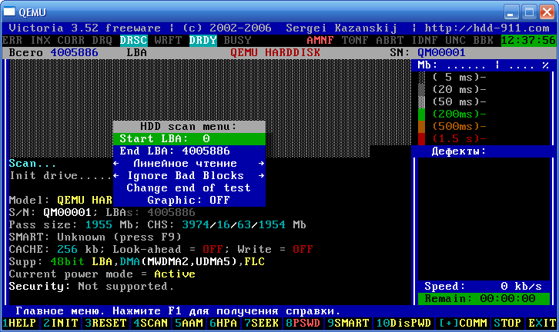

Программа ориентирована на широкий круг пользователей ПК и предназначена для тестирования, сервисного обслуживания и помощи при восстановлении информации с любых жёстких дисков с интерфейсами IDE и Serial ATA. Это полностью готовое решение для всесторонней, глубокой, и в то же время максимально быстрой оценки реального технического состояния HDD. В программе собраны возможности большинства фирменных диагностических утилит для HDD и другие полезные функции, имеющиеся в ATA-стандарте на современные жёсткие диски, причём нет ограничений на поддерживаемые модели.

DOS
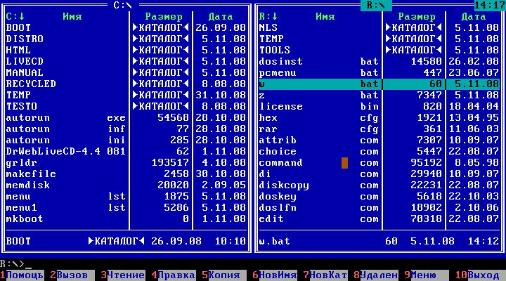
DOS является однозадачной операционной системой. После запуска управление передаётся прикладной программе, которая получает в своё распоряжение все ресурсы компьютера и может осуществлять ввод/вывод посредством как функций предоставляемых операционной системой, так и функций базовой системы ввода/вывода (BIOS), а также работать с устройствами напрямую.
DOS имеет консольную систему ввода/вывода и поддерживает три стандартных потока: stdin, stdout и stderr.
DOS — 16-битная операционная система, работающая в реальном режиме, поэтому для расширения возможностей и преодоления ограничений реального режима были созданы так называемые расширители DOS. Они запускают программы в защищённом 32-битном режиме и эмулируют исходные сервисы операционной системы. Обычно они поддерживают стандарт DOS Protected Mode Interface (DPMI). Самый известный и широко используемый (в компьютерных играх) расширитель — DOS/4GW.
Существует несколько ветвей ДОС для ПК. Все они схожи по наборам команд и базовой функциональности, но отличаются производительностью, стабильностью работы и дополнительными функциями.

Kolibri Rus
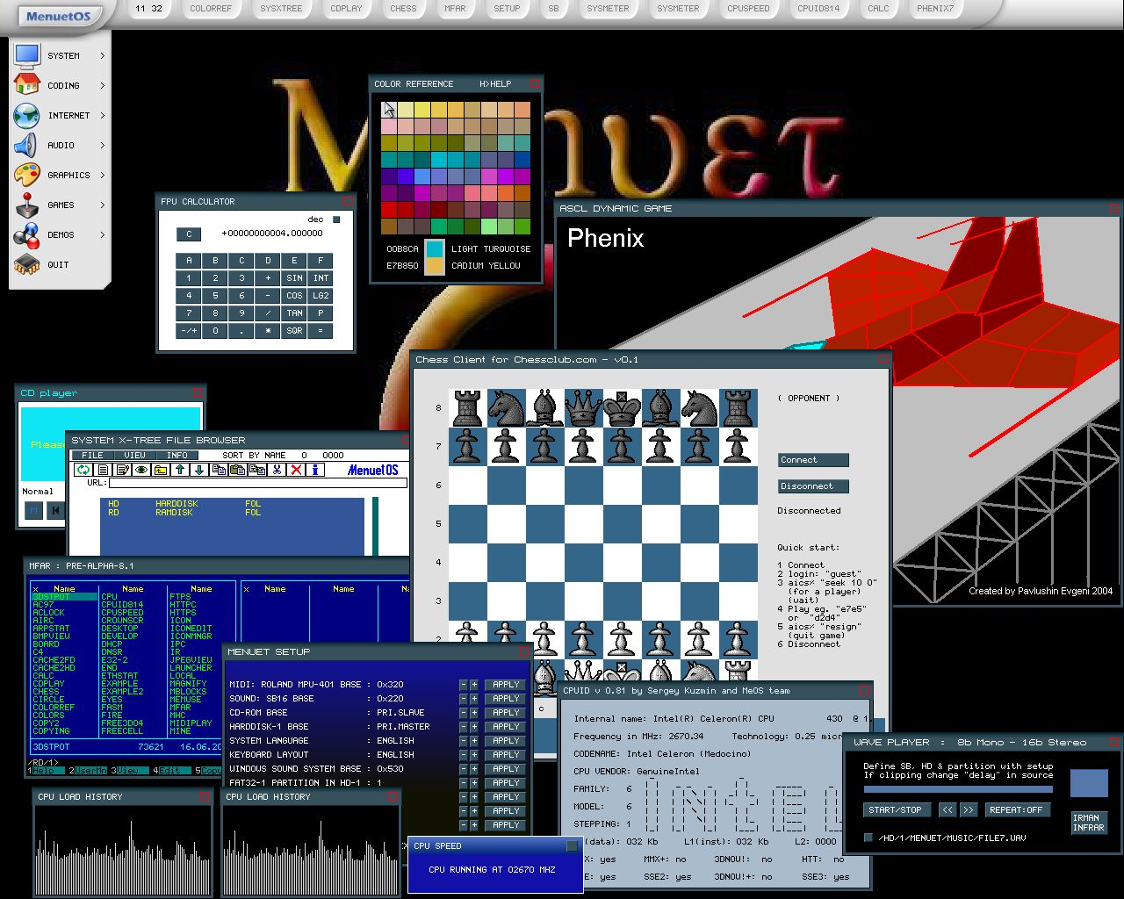
KolibriOS (англ. KolibriOS — КолибриОС) — операционная система для PC, полностью написанная на ассемблере fasm, распространяемая на условиях GPL. Создана на основе MenuetOS. Является альтернативной операционной системой, так как она использует собственные стандарты и не основана на POSIX и UNIX. Система рассчитана на использование ассемблера для написания приложений, но есть и программы, написанные на языках высокого уровня (Си, C++, C--, Free Pascal, Forth). На данный момент преимущественное большинство разработчиков живут на территории стран СНГ.
Особенности KolibriOS
Множество вариантов загрузки, в том числе с NTFS-раздела. Также возможна загрузка прямо из Microsoft Windows (при этом Windows, конечно, завершается), не требующая установки системы.
Графический интерфейс на основе VESA. Возможность увеличения частоты монитора за счет уменьшения разрешения.
Среда разработки: редактор, макро-ассемблер (fasm) для сборки ядра и приложений.
Поддержка TCP/IP-стека для некоторых сетевых карт.
Основной дистрибутив помещается на одной 3,5 дискете.
Для запуска достаточно 8 мегабайт оперативной памяти.
Вытесняющая многозадачность, возможность создания потоков, параллельное исполнение системных вызовов.
Страничная адресация.
Поддержка файловых систем FAT12, FAT16, FAT32, NTFS (только чтение), ISO 9660 (в том числе мультисессию).
Поддержка звукового кодека AC'97 для чипсетов Intel, nForce, nForce2, nForce3, nForce4 и SIS7012
Поддержка USB (uhci-контроллер).
Поддержка воспроизведения Audio CD и DVD-дисков.
Уже портированы такие программы как DosBox, Quake, Doom и другие, что говорит о высокой степени развития системы.

PLOP Boot Manager
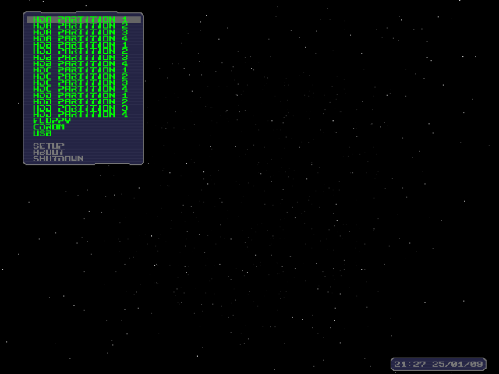
На оф. сайте, http://www.plop.at/en/bootmanager.html
вы можете скачать архив с различными образами PLoP
PLoP пригодится тем, у кого BIOS нет поддержки загрузки с USB.
Я записывал PLoP на дискетку и диск, а также загружал его из GRUB4DOS, и во всех трех случаях у меня получалось загрузится с USB.
Пробовал на трех разных компах и ноуте.
PLoP Boot Manager грузит флешку на биосе не поддерживающем загрузку с USB
проверено!

QuickTech Pro
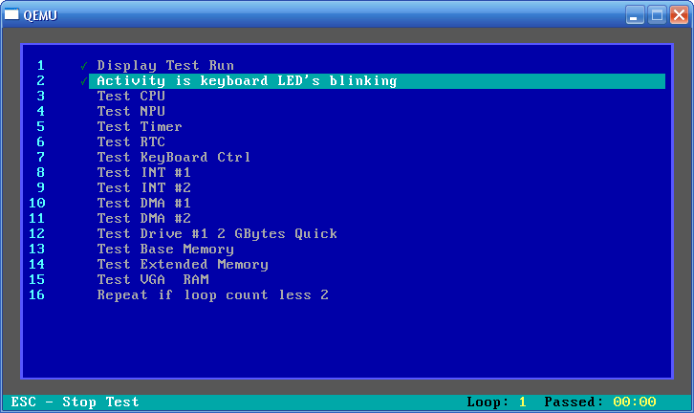
QuickTech Pro - диагностическая программа профессионального уровня для тех, кто хочет быстро проверить и исследовать основные системные компоненты, функции и периферию. тестирует любое "железо", которое установлено в вашей машине.
Включены тесты: процессора, оперативной памяти, жёсткого диска, материнской платы, видеокарты, модема, монитора, клавиатуры и т.д.

========================================================================================================================================

Примечания:
Как установить XP_SP3_RUS_by_LEX_FINAL_9.1.9
+ на флешке в папке \Tempik\ LEX\ - есть инструкция с видеороликами.

Zver Micro WPI – собрал самый минимальный комплект программ, необходимый при переустановки винды, потому что на флешке мало места.

Хелп по установке драйверов есть в флешке, в папке \DROVA\tools\Help.mht

Еще на флешке есть маленький авторан для нескольких программ.

И еще - например при выборе загрузки акрониса и мини ХР есть V1 и V2 - это просто два разных варианта загрузки одного и того образа.


Если будут проблемы, то пишите: taurum@mail.ru
А лучше заходите на www.greenflash.su

